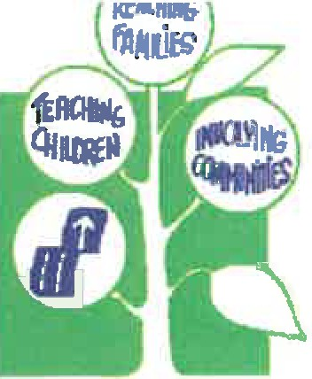
Querido padre,
WOOD COUNTY HEAD START,® INC.
1O11 Calle 8Sur · Wisconsin Rapids, WI 54494 Teléfono (715) 421-2066 · Fax: (715) 421-2069
Correo electrónico wchs@woodcoheadstart.org

Al devolver la solicitud de su hijo, incluya documentación actualizada de al menos uno de los siguientes para determinar la elegibilidad de su familia:

- Talones de cheques actuales

- Formulario de Impuesto sobre la Renta - W2 o 1040

- Comprobante de SNAP o Asistencia para el Cuidado de Niños

o Puede obtener la documentación adecuada iniciando sesión en la aplicación MyACCESS, llamando a The Northem Income Maintenance Consortium al 1-888-794-5722 o en línea para www.access.wisconsin.Gov

- Comprobante de participación en el programa W-2

- Documentación de la Seguridad Social

- Subsidio de Cuidado de Crianza/Papeleo de la Corte

- Compensación por desempleo

*Si ha presentado talones de cheques o información fiscal y cree que su familia puede estar por encima de las pautas de pobreza seguidas para determinar la elegibilidad, proporcione la información sobre el costo de la vivienda a continuación. Debido a las nuevas regulaciones, podemos ajustar el ingreso bruto anual de una familia en función de sus costos anuales de vivienda, lo que permite a las familias cuyos costos de vivienda superan el 30% de sus ingresos. Por favor, proporcione los costos mensualmente.

  - Pago de Alquiler/Hipoteca __________ 4. Pago de gas ______
  - Seguro de inquilinos/propietarios de vivienda __
  - Pago de agua ___
- Electricidad ________
- Alcantarillado ____________
- Eliminación de basura _______

Es importante que recibamos esta información, ya que no podemos tramitar la aplicaciÓn sin ella.
Si tiene alguna pregunta, no dude en llamarnos al 715-421-2066 o al número gratuito 1-866-421-2066.

Sincerely, Fallon Brooks
Family Services Manager
Wood County Head Start, Inc

UN EMPLEADOR QUE OFRECE IGUALDAD DE OPORTUNIDADES

